
小学校 低学年 国語 ことばあつめ（あき）③

（ ）ねん（ ）くみ（ ）ばん
なまえ（ ）
一 あきの ことばを あつめましょう。

（れい）おつきみ

二 あつめた ことばを つかって かるたを つくりましょう。

（れい）

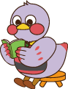

あき


お

つきみで

月のなかに

うさぎさん

こえを出して
よんでみましょう。
あきのようすが、
うかぶかな。

